Ecrire une intro ici en fonction de la cible du mail.
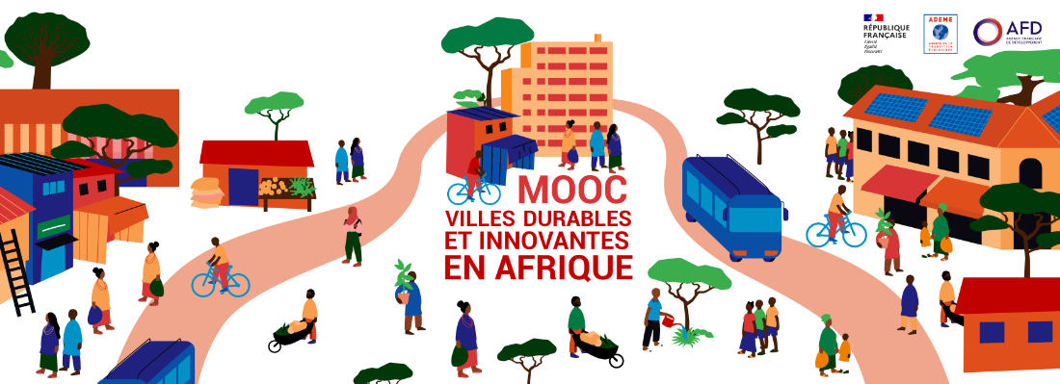

Cliquez pour accéder à l’inscription en français

De quoi s'agit-il ?
D’ici 2050, la population africaine devrait atteindre 2,4 milliards de personnes dont plus d’un milliard de citadins. Le MOOC VILLES DURABLES ET INNOVANTES EN AFRIQUE vise à réfléchir aux enjeux sociétaux, environnementaux et territoriaux posés par cette urbanisation rapide. Comment les innovations peuvent-elles contribuer à l’émergence d’un développement urbain durable en Afrique ? Comment les villes et territoires africains peuvent-ils appliquer cette démarche d’innovation à leur échelle ?

Ce cours en ligne est gratuit et accessible à tous. Le score de réussite est de 70% pour obtenir l’attestation de ce MOOC.
Pour qui ?
Etudiants, professionnels de l’urbanisme, décideurs africains, partenaires internationaux impliqués sur des projets de coopération en Afrique, citoyens intéressés par la thématique, le MOOC est conçu pour un large public dont il cherche à susciter l’intérêt et l’engagement pour la ville durable et les innovations urbaines en Afrique. Aucun prérequis pour le suivi de ce MOOC n’est exigé, et l’implication sur ce MOOC est évaluée à 2 à 3 heures par semaine pour suivre les cours.
Quand ?
Ce MOOC se déroulera sur 4 semaines à partir du 1er novembre. Les inscriptions sont ouvertes du 6 octobre au 1er décembre.
En pratique ?
Ce MOOC sera hébergé sur la plateforme FUN MOOC et sera disponible en français.

Par qui ?
Ce MOOC a été réalisé par l’Agence de la Transition Écologique (ADEME) et l’Agence Française de Développement (AFD), acteurs engagés pour les Objectifs du Développement Durable. De nombreux experts et acteurs de terrain y présentent les enjeux, partagent leurs recherches et expériences concrètes en matière d’innovation pour la ville durable en Afrique.
Cliquez ici pour en savoir plus sur les intervenants et les contenus du cours.

